REQUERIMENTO nº 1218/2022
Súmula: - Requer ao Executivo – Excelentíssimo Prefeito Igor Soares, junto a Secretaria de Infraestrutura e Serviços Urbanos, Sr. Marcos de Oliveira Anjos, a possibilidade de recapeamento asfáltico no trecho final da Rua Francisco Maria Silva Ribeiro – Bairro Ambuitá – Nesta Municipalidade.
REQUEIRO à Mesa, após ouvido o Douto Plenário na forma regimental vigente, seja oficiado ao Excelentíssimo Igor Soares, Prefeito Municipal, para que interceda junto a Secretaria de Infraestrutura e Serviços Urbanos, para realizar recapeamento asfáltico no trecho final da Rua Francisco Maria Silva Ribeiro – Bairro Ambuitá – nesta municipalidade.
Justificativa
Senhor Presidente: -
Senhores Vereadores: -
Senhoras Vereadoras:

Em visita ao local a pedidos dos moradores, vi que a rua supracitada já se encontra com guias, sarjetas e também com rede de esgoto, faltando colocar somente o asfalto.
Saliento que quase em toda extensão se encontra beneficiada com asfalto, somente no trecho final que compreende 90 metros que não está asfaltado.
As obras de infraestrutura melhoram a qualidade de vida da população e a participação do Executivo Municipal é fundamental para a consecução desses benefícios, visando assim proporcionar o bem-estar daqueles moradores antigos de Ambuitá, é imprescindível que seja feita esta benfeitoria.

Sala das Sessões Bemvindo Moreira Nery, 10 de fevereiro de 2022. 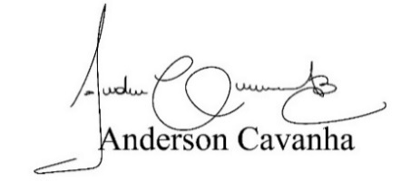
(Bruxão Cavanha – PL)
Vereador
